**др Вукадин Шљукић**1 УДК 930.2 (497.11)

Архив Србије, Београд Прегледни чланак

Република Србија Примљен: 26. XI 2015.

# ОД КНЕЗА ДО КЊАЗА

**САЖЕТАК**: Речју к н е з (латин. comes) означавао се сродник владалачке куће, али и чиновник сваког степена. Током турске владавине кнежински кнезови су претстављали везу између турских власти и народа у својим кнежинама. Београдски Пашалук после Другог устанка задржао је исту административно-територијалну поделу коју је имао и у Првом устанку; он се делио на нахије, кнежине и села. Њима су управљали турски муселими и српски нахијски кнезови. Нахијске кнезове постављао је Милош Обреновић посебним дипломама. После 1819. они су све више ишчезавали, прелазећи у сеоске кметове. Висока Порта на молбу Срба, издаје повластице и право србима да брину о унутрашњој управи земље. Хатишерифом 1830. год. је додељена Србији локална самоуправа, а Бератом, Милошу Обреновићу, титула наследног Књаза. По принципу примогенитуре, ову титулу носе наследници династије Обреновића до проглашења Књажевине Србије у Краљевину Србију и Књаза Српског за Краља Србије. У овом раду су изнети оригинални документи који показују да су владари династије Обреновића имали владарску титулу Књаза, а не Кнеза, као што се данас углавном пише и чита.

**КЉУЧНЕ РЕЧИ**: Кнез, Књаз.

# Увод

У нашем историјском памћењу, кроз запис и причу, срећемо речи Кнез и Књаз; које по нашем памћењу (знању) означавају титуле предводника народа. У овом раду ћемо се потрудити да одговоримо на одређене забуне које ове две титуле поистовећују како због језичке еволуције (стандардизације) тако и због не познавања семантике у времену кад је настала; шта је са собом носила титула (права и обавезе) и како се временом променила у околностима које су томе звању и титули нудиле одговарајућа права. Истражујући ову тему, писана докумената из периода династије Обреновића, јасно разликују титулу Књаза од титуле Кнеза.

Према Вуку Караџићу, *Београдски Пашалук* пре Устанка, делио се на 14 *нахија*, а свака нахија на две или више *кнежина*. Свако село имало је свог *сеоског кнеза* и своје *кметове*, а свака *кнежина* свог *кнеза*, који се називао и *оберкнез*, или *вилајетски кнез*, или *башкнез* или *велики кнез*. *Сеоски кнез* имао је право и обавезу да прикупља царски порез, па је најчешће ради тога и биран „*а после га нико није ни звао кнезом*“[1].

Београдски Пашалук после Другог устанка задржао је исту административно- територијалну поделу коју је имао и у Првом устанку; он се делио на *нахије, кнежине* и *села* односно *вароши*. У раздобљу од 1815-1833 било је *дванаест нахија*. Њима су управљали турски *муселими* и српски *нахијски кнезови* (или *главни кнезови*).

Познато је да су сталешке монархије биле нестабилни политички облици засновани на личној власти кнежева и краљева који су истовремено били владаоци и власници.

[1vuksljuko@gmail.com](mailto:1vuksljuko@gmail.com)

Држава као модерна политичка творевина настаје тек са превазилажењем сталешке монархије. Док у феудалној својини у личности феудалног господара постоји неразлучива повезаност својинских односа са односима власти, силе и потчињености (идентитет функције политичког господара земље и власника земље) у капитализму је приватна својина јасно диференцирана од политичке власти. Србија ће бити таква држава стицањем локалне самоуправе у оквиру Отоманске турске.

Букурешки уговор, закључен између Русије и Турске 28. маја 1812. године, Члан

8. предвиђа да Висока Порта на молбу Срба, изда повластице и право србима да брину о унутрашњој управи земље. Порта је издала Берат (царска диплома) о свечаном постављењу Милоша Обреновића за наследног **Књаза** Србије, од 29. Августа 1830. год. и Хатишериф којим је Србија и правно стекла своју самоуправу.

# КЊАЗ У ПРАВНИМ ИЗВОРИМА КЊАЖЕВИНЕ СРБИЈЕ

**(читање хатишерифа и берата 30. новембра и 1. децембра 1830. год)**

**а)**„*Народе српски, љубезна браћо моја! Честити везир наш и београдски валија прочитао нам је сада два дејанија. У једном од њих садржавају се права, која нам премилостиви цар наш по вашим прошенијама благоутробно даје, а другим поставља ме он, по жељи свију вас насљедственим вашим Књазем*“ [5]. Место које се односи на **наследност** и важност наследности **подарене бератом** гласи:

„*Ово је вешчествена и једна од најполезнији точака за народ. Њоме ће мо избећи непрестане изборе новог књаза, по смрти или по отрицанију правитељствујућега; њом се опраштамо буна, које би се од непрестаних избора, или кад би сваки од нас хтео бити књазем, могле породити; њом привезујемо* ***књаза*** *тешње к народу; насљедствени* ***књаз*** *неће само гледати да се обогати и с богатством у страна царства бега, као што су неки господари у другим странама више пута чинили, који су на време* ***књазеви*** *били; насљедствена* ***књажеска*** *фамилија не сматра себе за дошљака, који данас јест а сутра није, као они* ***књазеви*** *који нису насљедствени; да нису царства и сама конштитуцијална за добро нашла да се достојинство правитеља народна и началника у фамилији једној утврди не би насљедство установљавала. По овој точки права наша претежнија су од права које Влашка и Молдавија уживају*“[5].**Ово је први правни акт проистекао из легислативе Отоманске Турске.** Установљује се титула владаоца „Милош Обреновић I Књаз Србски“. Он је наследни Књаз по принципу примогенитуре, тј

следећи наследни Књаз ће бити Милошев најстарији син… Правним актом, Бератом и Хатишерифом је установљена титула наследног Књаза на легитиман начин.

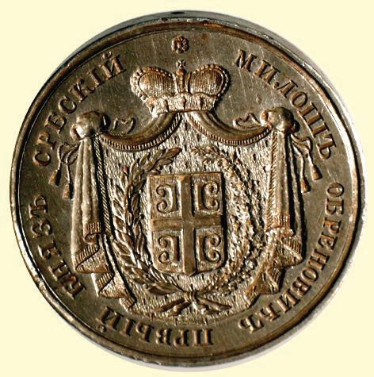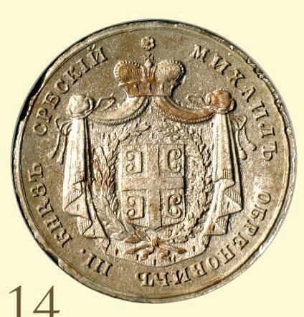

**Сл.1.** Милошъ Обреновићъ **Сл.2.** Михаилъ Обреновићъ првъій III

# КНЯЗЪ СРБСКІЙКНЯЗЪ СРБСКІЙ

(1815-1839. и 1858-1860) (1839-1842. и 1860-1868)

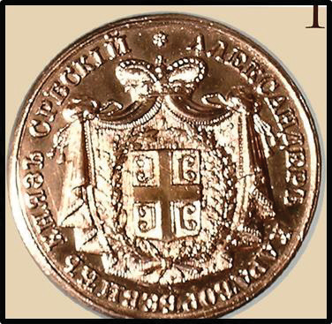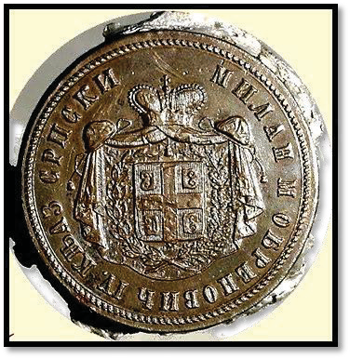

**Сл.3.** Александар Карађорђевић **Сл.4.** Милан М Обреновић

IV

# КНЯЗЪ СРБСКІЙКЊАЗ СРПСКИ

( 1842-1858) (1868-1882) **Краљ**(1882-1889)

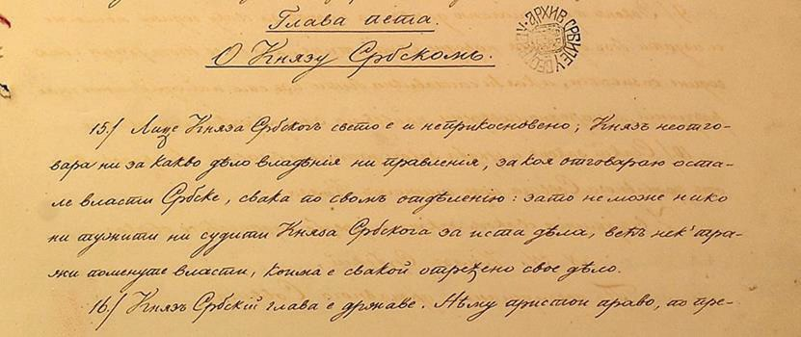

# Сл. 5. Трећа страна Сретењског Устава 1835

**б) Сретењски Устав 1835. год. регулише права Књаза**

Сретењски Устав из 1835. год.Сл. 5. Глава пета, члан 15-44, дефинише својства Књаза. Анализом главе 5 Устава недвосмислено се види суштина правног поредка коју оличава суверен државе, Књаз Србски. Члан 44 Устава прописује заклетву: ***„Заклињем се светом, јединосушчном и нераздјелном Тројицом, да ћу Устав Књажества Сербије држати точно и совјестно у цјелости, и да ћу сваког придржавати, да га такође у цјелости држи; да ћу бранити неповредимост православневосточне цркве у Сербији, да ћу свим силама и средствима чувати цјелост Сербије и обштенародну слободу личности, и безбједност имања и права сваког Србина; а најпосле да ћу се свакојако старати, да обезбједим и узвисим благостојаније и свега народа Србскога воопште и свакога Србина понаособ. Тако ми Бог помогао!"*** *- По овој заклетви вјенчавасе надостоинство Књажеско и миропомазује се.*

Нас овде, поред права и надлежности, интересује како се титула ***Књаз*** пише, и као што видимо са фотографије пише: „*О Княазу Србскомь*“[9]. На исти начин је написана титула (КНЯЗЪ) и на печатима: Милоша сл.1; Михајила сл.2; Александра Карађорђевића (намесника) сл.3. Овако написана титула (КНЯЗЪ) може се прочитати само као Књаз а никако као Кнез.

**в)** У Уставу Милана М. Обреновића IV из 1869. год, на приложеној фотографији, Сл. 6. титула „Књаз“ је написана, језиком и писмом после Вукове реформе. На овај документ скрећемо пажњу због реформе језика. (Често се чују образложења да је израз Књаз, архаични израз, а писмо славеносерпско са руским словима (*јаЯ*, и *меки знакЪ*), па се тада писало Князъ а онда јеВуковом реформом и

трансформацијом језика титула Књаз преведена у данашњи израз који најчешће користимо у говору и писму као Кнез). Овај документ, највиши правни акт Устав 1869. год, та објашњења пориче, Сл. 6 [10]. Устав 1869.год. писан је реформисаним, (данашњим) савременим српским писмом. Тај Устав тачно показује којом се титулом ословљава владар српски. Као што видимо то је титула, озакоњена, званична „Књаз“:

*„У име Његове Светлости Књаза Српског Милана М. Обреновића IV…“*Шта нам овај документ још казује? Вуковим геслом: „Пиши као што говориш, читај као што је написано“, казује, да је *Књаз* израз којим се ословљава *владарска титула* владаоца српског. Исто тако то видимо и на печату Милана М. Обреновића IV, сл.4. Државни печат, исписан савременим српским ћириличним писмом, након завршене Вукове реформе, на коме јасно пише Књаз, данашњим савременим писмом, а не Кнез.

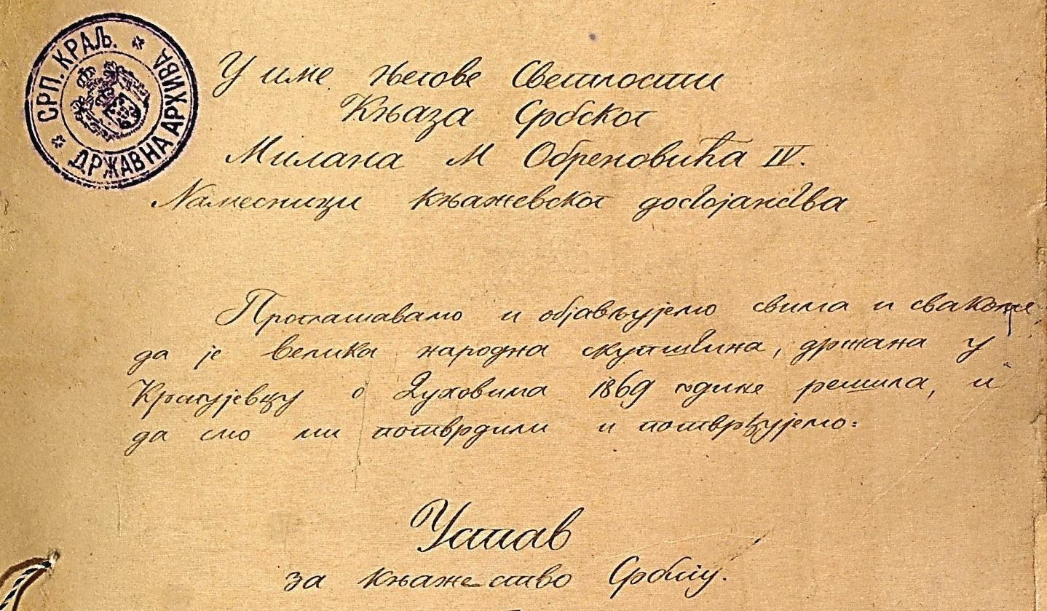

# Сл. 6. Прва страна Устава 1869. год.

**г)** Српске новине од 22. фебруара 1882. године [12] поводом проглашења Књажевине Србије у Краљевину Србију потврђују како се пише титула тадашњег владара српског. Као што видимо пише „Књаз Србски“ па се не може никако другачије читати него као Књаз, сл. 7.

Устави, државни печати, Српске новине (званично државно гласило), су правни извори највишег реда. Њих су писали најписменији људи оног времена. Људи који су писали Уставе, рецезенти који су то детаљно анализирали, текстописци, стилисти и

граверидржавних печата, уредници државних новина… су најбоље знали како је требало коју титулу написати и како та титула гласи.

Кодификација је у начелу нужна етапа у развоју сваког права. Када један одређени правни поредак постоји релативно дуго, кад се устали и стекне довољну унутрашњу развијеност и усклађеност, кад се правни односи довољно учврсте тако да захтевају чврсти законски оквир, а онда и кад престану да се брзо мењају, јавља се потреба за кодификацијом. За ваљану кодификацију потребан је и одговарајући ступањ правне рефлексије и правне технике, јер из њих долази богатство и ширина правне терминологије. **Наше аргументе црпимо из правних садржаја који одражавају идентитет државе у њеном изворном садржају. Ово су битни разлози због којих устаљени назив Књаз не треба у данашњем времену изражавати речју Кнез.** У историјском смислу, кодификације су резултат одговарајуће зрелости постојећих правних поредака. На јужнословенском простору историјски се јавило више кодификација. Најзначајнија феудална кодификација је Законоправило (Номоканон, Крмчија), Светога Саве, Законик цара Душана донет у Скопљу 1349.године којег су сви словенски народи користили до почетка деветнаестог века. У модерној епохи Србија је кодификовала своје грађанско право 1844. године Грађанским закоником. Та кодификација је остала на снази до 1946. године.

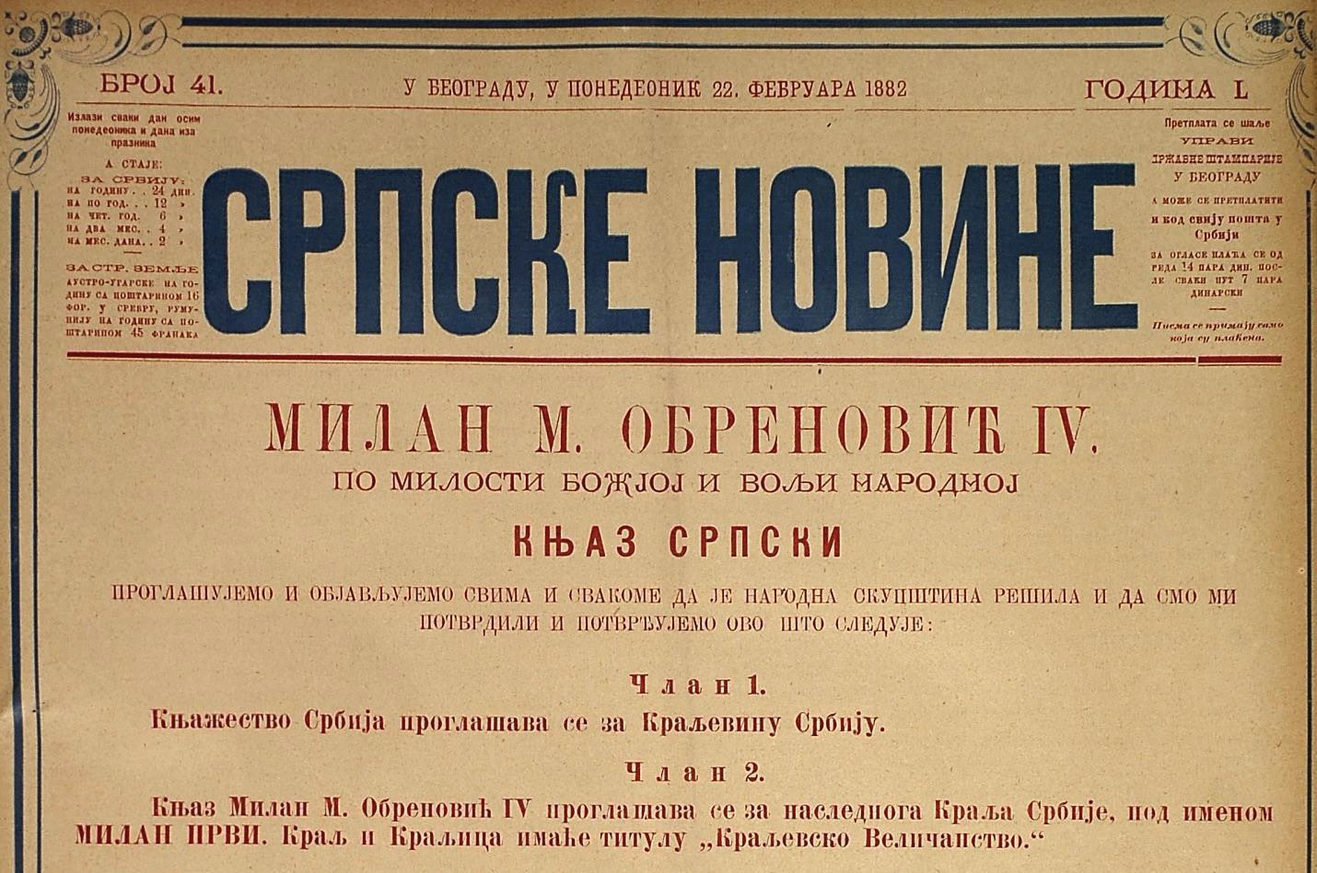

# Сл. 7. Српске новине 22. фебруар 1882. год.(АС, Библиотека)

**(званичне државне новине)**

**д)** Следеће две слике 8 и 9 су печати: сл.8. СУДЪ КНЕЗОВА СЕРБСКИ; сл. 9. најстарији Милошев печат: МИЛОШ ОБРЕНОВИЧЪСЕРБСКИ ОБРКНЕЗ [11]. Печати су из времена пре него је Милош добио Берат и Хатишериф и пре језичке Вукове реформе.

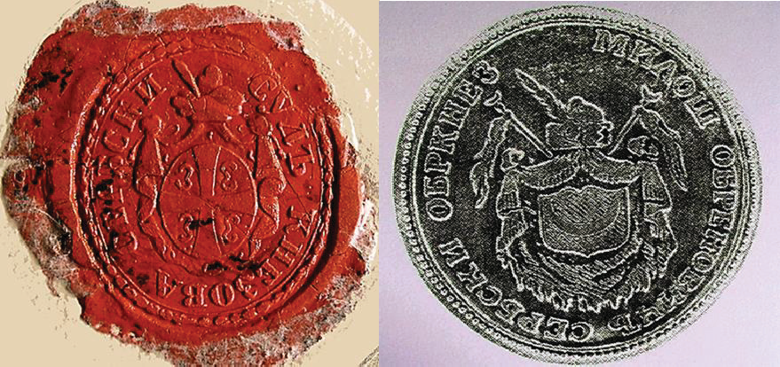

# Сл.8. Суд кнезова сербски Сл. 9. Милош Обреновичъ сербски обркнез

Да је владарска титула Књаз исто што и Кнез, како то неки објашњавају језичка трансмисија, или трансформација, онда би на најстаријем Милошевом печату писало: МИЛОШ ОБРЕНОВИЧЪ СЕРБСКИ ОБРКН**ЯЗЪ**. Међутим видимо да пише ОБРКНЕЗ и то писмом пре Вукове реформе. Исто то показује и печат СУДЪ КНЕЗОВА СРБСКИ,

а не КНЯЗЪЕВА како би се очекивало по „данашњим тумачима“. Такође би и на надгробној плочи у данашњој Цркви св.Марка писало КНЕЗ МИЛАН М. ОБРЕНОВИЋ 1819-1839, међутим, јасно видимо на слици 10 да пише КЊАЗ МИЛАН М.

ОБРЕНОВИЋ 1819-1839

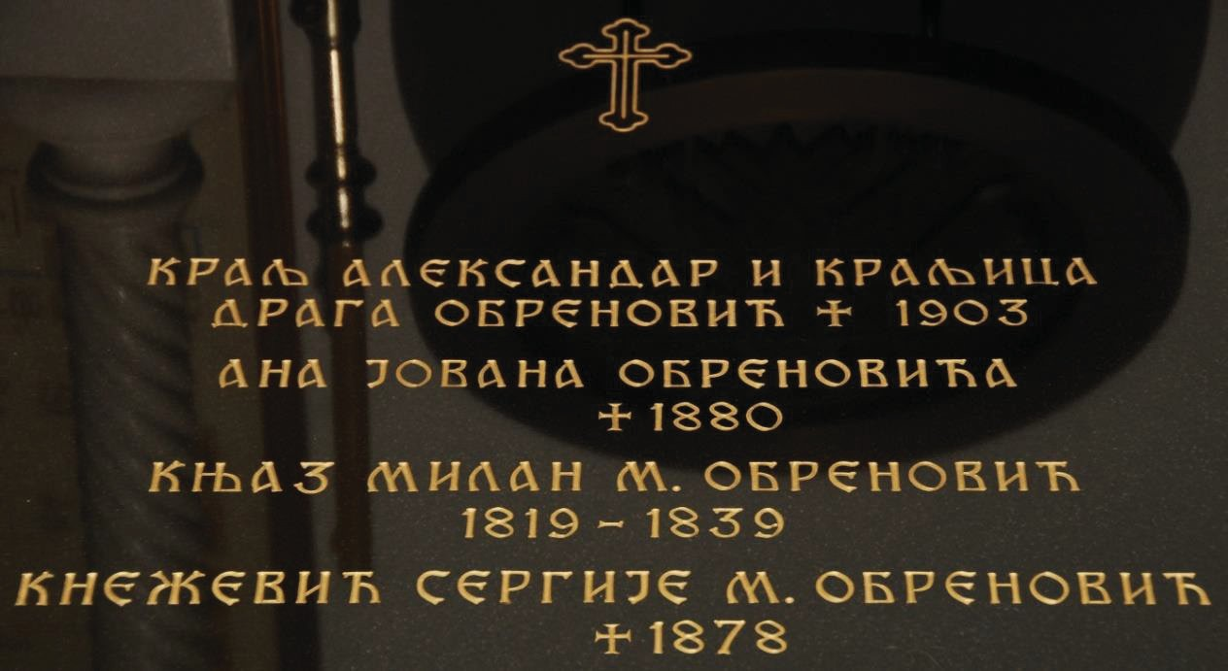

# Сл. 10. Надгобна плоча у данашњој Цркви св. Марка

Они који кажу да је реч о језичкој трансформацији морали би објаснити како до те трансформације није дошло са титулом црногорског Књаза Николе и зашто нигде, чак ни у уобичајеном говорусе не ословљава са Кнез Никола ни до дана данашњег у целом српском језичком подручју балкана.

Дакле, титула Кнез се писала и читала речју „Кнез“ пре Вукове реформе језика и после Вукове реформе језика. Тај израз, „Кнез“ није се мењао од Немањића до данас (Кнез Павле је био намесник на челу Краљевине Југославије од 1934 до 1941, где се јасно користи и данас породична титулакнез, наведено према: Породичном правилнику за чланове Краљевског дома из 1930. год. Члан 4; што је одваја од државне титуле Краљ која припада по уставу краљевини а коју ће касније наследити Краљ Петар II Карађорђевић).

Као што смо показали „Књаз“ је посебна владарска титула државног карактера која се односила на владаре Књажества Србског од 1830. год. до 22. фебруара 1882. год. када се Књаз Милан IV проглашава за Краља Милана I, а Књажество Србија за Краљевину Србију.

Истражујући ову тему, пронађено је низ писаних докумената из периода династије Обреновића, пре и после Вукове реформе који ове две титуле јасно разликују и нигде не мешају њихово припадништво већ строго разликују титулу Књаза од титуле

Кнеза. Например: „*Нешко је био писар код* ***Кнеза*** *Косте Рашковића и Шеагеаци Муратовића 19 година до 1804. год., а после под Карађорђем, код* ***кнезова*** *Максима Старовлаха, Аврама Лукића и х. Продана. Касније буде постављен од владике Ужичког Никифора за јеремонаха у Крагујевцу одакле га* ***Књаз*** *Милош Обреновић*

*одреди да са Митрополитом Петром оде у Цраиград и тамо остаде до 16. фебруара 1836.год….2“* У низу текстова из овог периода, на истој страни и на више места, се кнезом ословљавају сеоски кнезови а Милош увек титулом Књаза. Прочитао сам на стотине страна тексова из овог периода и нигде нисам нашао да је текстописац или словослагач, погрешно сложио слова па да је негде одштампана титула Књаза титулом Кнеза. Чак иако би се нашао неки пример, то би био само изузетак или просто

штампараска грешка а не правило.

Међутим, у овом раду смо само предочили оне правно најјаче документе који као културно наслеђе не дозвољавају каснију трансформацију без обзира што је језик жив и променљив протоком времена. Историјски зрели народи са културном традицијом, који у наслеђе оставе писане правне документе (Уставе, Законе, државне печате којима су оверавани државни документи, званичне државне новине…) развој језика не сме и не може да трансформише те називе-титуле. Они се једноставно морају сачувати у изворном облику као културна баштина и правни односно државни идентитет. Као што је некадашњи Гургусовац добио име Књажевац по Књазу Милошу и тај назив се не мења, без обзира на еволуцију језика. Не може Књажевац еволуирати у Кнежевац како би, по неким „тумачима“, било за очекивати. Из истих разлога ни Књаз не може еволуирати у Кнеза, као што ни Кнез (било сеоски Кнез или кућни сродник као Кнежевић) није еволуирао у Књаза па потом од Књаза поново у Кнеза.

Право Кнеза и Кнежине, као и **право и надлежност** Књаза и **његове управе** (како то Устави Књажевине Србије показују) јасно ће дати одговоре на постављено питање ако се пажљиво простудирају највиши правни акти. Но одкуда то да већ дуг период у литератури и јавном говору се најчешће пише и говори, Кнез Милош, Кнез Михаило, Кнез Милан, Кнежевина Србија, Кнез Михајлова улица, улица Кнеза Милоша…. Видели смо из прилога да нису уверљива објашњења и да није реч о језичкој трансформацији као ни о писму. Износимо уверење, које бар једним делом може имати смисла у објашњењу овог питања.

2Јанићије Нешковић, Владика Ужичко-Крушевачки, стр.13.

После мајског преврата 1903. год. долази до смене династија у нашој држави и на место династије Обреновића на власт долази династија Карађорђевића.Ове две династије су из познатих разлога имале ривалски карактер, као и оштре поделе у друштву по истом принципу. Доласком 1903.год. на власт династија Карађорђевића је у свакој прилици користила своју позицију да претходној династији умањи значај, из политичких као и свих других политичко прагматичних разлога, обезбеђујући својој династији углед који треба ширити у целом националном корпусу. Политички, интелектуални и други јавни естаблишмент, који је свакако претежно био уз династију Карађорђевића је подупирао овако унижавање; па и титуле Књаза. Краљевина је већ одавно надрасла Књажевину што је касније прихватано и од старане других готово по инерцији. Касније, ово питање није изазивало пажњу у новоствореној држави Југославији.У јавности династија Обреновића је све више бледела, о њима се све мање писало, на њих се мање потсећало у школама, званичним свечаностима, а и кад би се по нешто отоме рекло, стручност и професионалност нато нису строго обавезивали, јер такве „грешке“ новој династији нису сметале.

# ЗАКЉУЧАК

Хатишерифом 1830. год. је додељена Србији локална самоуправа, а Бератом, Милошу Обреновићу, титула наследног Књаза.Сви документи најјаче правне снаге (Устави, Закони, државни печати којима су оверавани државни документи, Српске новине као државно јавно гласило…) показују да су владари династије Обреновића имали владарску титулу Књаза, а не Кнеза. Државно и културно наслеђе које баштини држава Србија, као и кодификовано правообавезује да се према том наслеђу односимо одговорно у складу са историјским чињеницама. Династија Обреновић, остављајући нам у наслеђе, државну, правну и културну баштину, обавезује нас да је такву чувамо, ради нашег државног и културног идентитета, да се према тој баштини односимо одговорно и достојно, служећи јој онако како извору те баштине доликује не скрнавећи га ни на који начин.

Називи улица (Кнез Михајлова, Кнеза Милоша, споменик Кнезу Михаилу…..) коначно би требали добити своје исправне називе, (Књаз Михајлова, Књаза Милоша, споменик Књазу Михајилу….) српских државника из периода династије Обреновића. Дивно је то што се у руском језику за споменик каже памјатник, ето како други народи памте и чувају, а ми спомињемо и заборављамо...

[1] Вук Караџић, *Српски рјечник*

**ЛИТЕРАТУРА**

[2] Вук Караџић, *Историјски и етнографски списи*, Просвета, Београд 1969.год.

[3] Гргур Јакшић, „*Европа и васкрс Србије“* Београд, 1927. год

[4] Михаило Гавриловић, *Милош Обреновић, II* Београд 1912.год.

[5] Михаило Гавриловић *„Милош Обреновић“ књига трећа Београд 1912.год.*

[6] Константин Јиречек, *„Историја Срба“* књига друга, Београд 1922.

[7] Прoтокол Шабачког магистрата, од 1808 до 1812.г. Глас.Срп.ученичког друштва, Беогард, 2-ги одељак, грађа за новију историју Србије.

[8] Списи св. Саве

Документа:

[9] Архив Србије, Р-10 (сретењски Устав 1835) [10] Архив Србије, НС,ф I р 8-869 (Устав 1869) [11] Архив Србије (збирка печата)

[12] Архив Србије (Српске Новине 1882.год. Библиотека)

**Vukadin Šljukić, Ph.D.**

**THE KNEZ TO KNJAZ**

**Summary**

The term “knez”- duke, prince (lat. comes) was used to signify the relative of an imperial house, but also a clerk of every degree. During the Turkish ruling, “knežinski knez” represented the connection between Turkish authorities and the people within its region. After the Second uprising, Belgrade Pashalic retained administrative and territorial division from the First uprising; it was divided into nahiyah, “knežine” and villages. They were ruled by Turkish Muselims and Serbian nahyan “knez”. Nahyan “knez” was designated by Miloš Obranović by a special certificate. After 1819 they evanesced, gradually transiting to village serfs. On Serbian request, the Porte gave the rights and privileges to Serbs to take care of the country’s internal governance. Hatisherif from 1830 gave Serbia local government, and Berat gave Miloš Obrenović the title of hereditary “Knjaz”. This title was designed for successors of Obrenović dynasty, by the principle of primogeniture, until the Principality of Serbia was proclaimed Kingdom of Serbia, and Serbian “Knjaz” was proclaimed king. This essay shows original documents of the strongest legal force that prove that rulers of Obrenović Dinasty had the title of “Knjaz”, but not “Knez”, as commonly written and read today.

*Key words***:** Knez, Knjaz